Procedimientos operativos regionales para infraestructuras hídricas resistentes al clima

Formación de nivel 2 - Módulo 1: GIRH y WEAP

Parte 1. Gestión integrada de los recursos hídricos (GIRH)

Gestión integrada de los recursos hídricos
La Gestión Integrada de los Recursos Hídricos (GIRH) es una forma participativa de gestión sostenible de los recursos hídricos que implica a todos los usuarios del agua. En el caso de las aguas superficiales, la planificación se realiza dentro de una cuenca hidrográfica o "cuenca de captación"; y en el caso de las aguas subterráneas, en los acuíferos subterráneos.
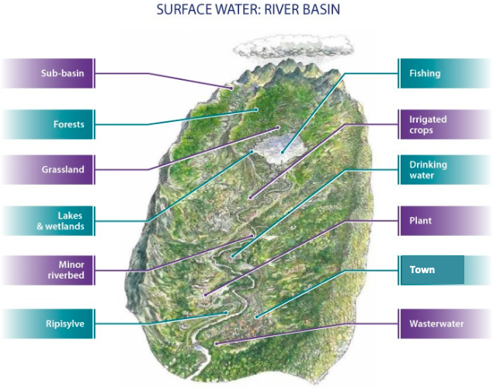

¿De dónde viene el agua?
Su agua procede de las fuentes de captación (ya sean aguas fluviales tratadas, manantiales naturales, pozos, perforaciones). Toda esta agua, incluida la subterránea, procede de la lluvia, o de los ríos que fluyen de otros países. A veces, se utiliza el agua del mar como fuente de agua potable, que luego se purifica mediante la desalinización para eliminar la sal y los minerales.

¿Qué hace una empresa de agua?
Su empresa de suministro de agua gestiona sus recursos hídricos: protege sus fuentes de agua; las trata si la calidad del agua no es adecuada para beber o para otros usos específicos; comprueba su calidad y las distribuye a los consumidores en sus redes de distribución. A veces, las empresas de agua también se encargan de tratar sus aguas residuales (el agua que se ha utilizado) antes de liberarlas al medio ambiente.

¿A dónde va el agua después de usarla?
Después de usarla, el agua va a un sistema de alcantarillado a la planta de tratamiento de aguas residuales si su casa está conectada a un sistema de alcantarillado. Esta agua tratada se devuelve al medio ambiente o al mar. Si no, va a una fosa séptica individual. Algunas fosas necesitan ser vaciadas cuando están llenas, otras se vacían lentamente por sí solas. Esto puede afectar a la calidad de las aguas subterráneas.

Enfoque ascendente/descendente
Actividades como el baño, la pesca, la irrigación, el uso de pesticidas, etc., que tienen lugar aguas arriba, tienen un impacto en el río, lo que puede significar que aguas abajo las actividades humanas se vean afectadas. Por ejemplo, si un regante aguas arriba utiliza demasiada agua del río, puede que no quede suficiente agua para la planta de tratamiento de agua potable aguas abajo. O el uso de pesticidas o detergentes aguas arriba puede afectar a la pesca y al baño aguas abajo, si la calidad del agua disminuye.

Los cuatro principios de Dublín de la GIRH
Para apoyar mejor los fundamentos de la GIRH, los principios de Dublín fueron adoptados en la Conferencia Internacional sobre el Agua y el Medio Ambiente celebrada en Dublín (Irlanda) del 26 al 31 de enero de 1992. Estos principios son:
1. El agua dulce es un recurso finito y vulnerable, esencial para mantener la vida, el desarrollo y el medio ambiente.
2. El desarrollo y la gestión del agua deben basarse en un enfoque participativo, con la participación de los usuarios, los planificadores y los responsables políticos a todos los niveles.
3. Las mujeres desempeñan un papel fundamental en el suministro, la gestión y la protección del agua.
4. El agua tiene un valor económico en todos sus usos concurrentes y debe ser reconocida como un bien económico.

De la gestión sectorial a la gestión integrada de los recursos hídricos
En el enfoque sectorial, los planes de gestión del agua se preparan para cada uso del agua (como los agricultores, el agua potable, la pesca) sin tener en cuenta cómo estos usuarios del agua se influyen mutuamente. En el enfoque integrado (GIRH), se elabora un único plan (un "plan GIRH") que contempla todos los usos del agua de una determinada cuenca. El resultado es un plan global para repartir los recursos hídricos disponibles entre todos los usos del agua en la cuenca.

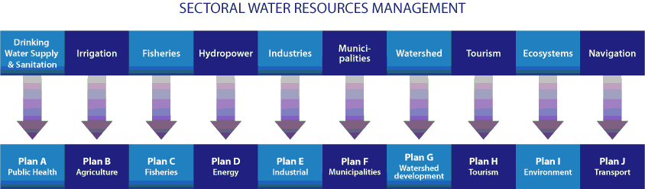
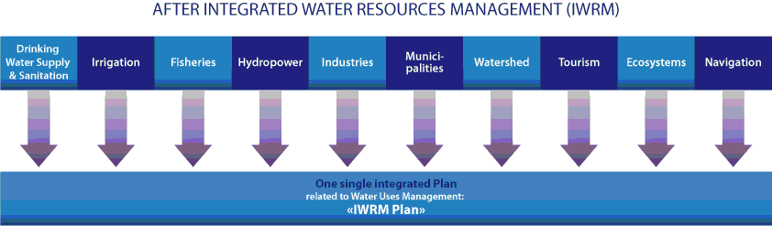

Extracción de agua por sector
Estos gráficos circulares muestran la proporción de extracción de agua por sectores (municipal, industrial y agrícola). La proporción de agua municipal es tres veces mayor en las Antillas Menores que en las Antillas Mayores y el doble en las Antillas Menores que en Centroamérica. La proporción de extracción de agua para la agricultura es similar en las Antillas Mayores y en Centroamérica, y tres veces mayor que en las Antillas Menores.
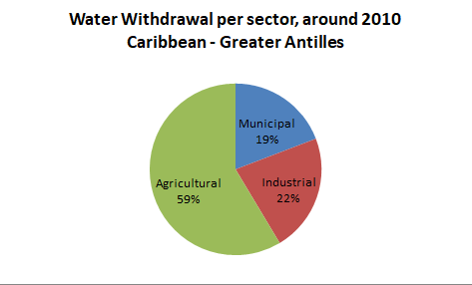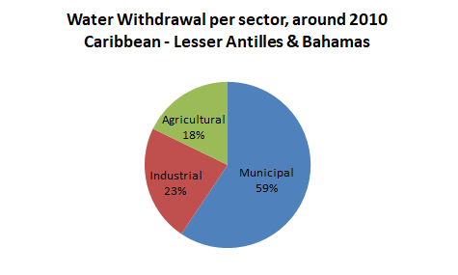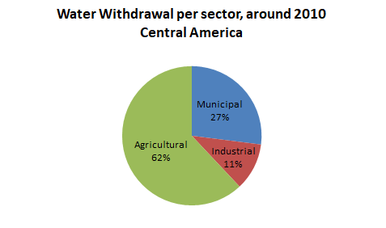
Fuente: FAO, Aquastat, 2010

Conservación del agua
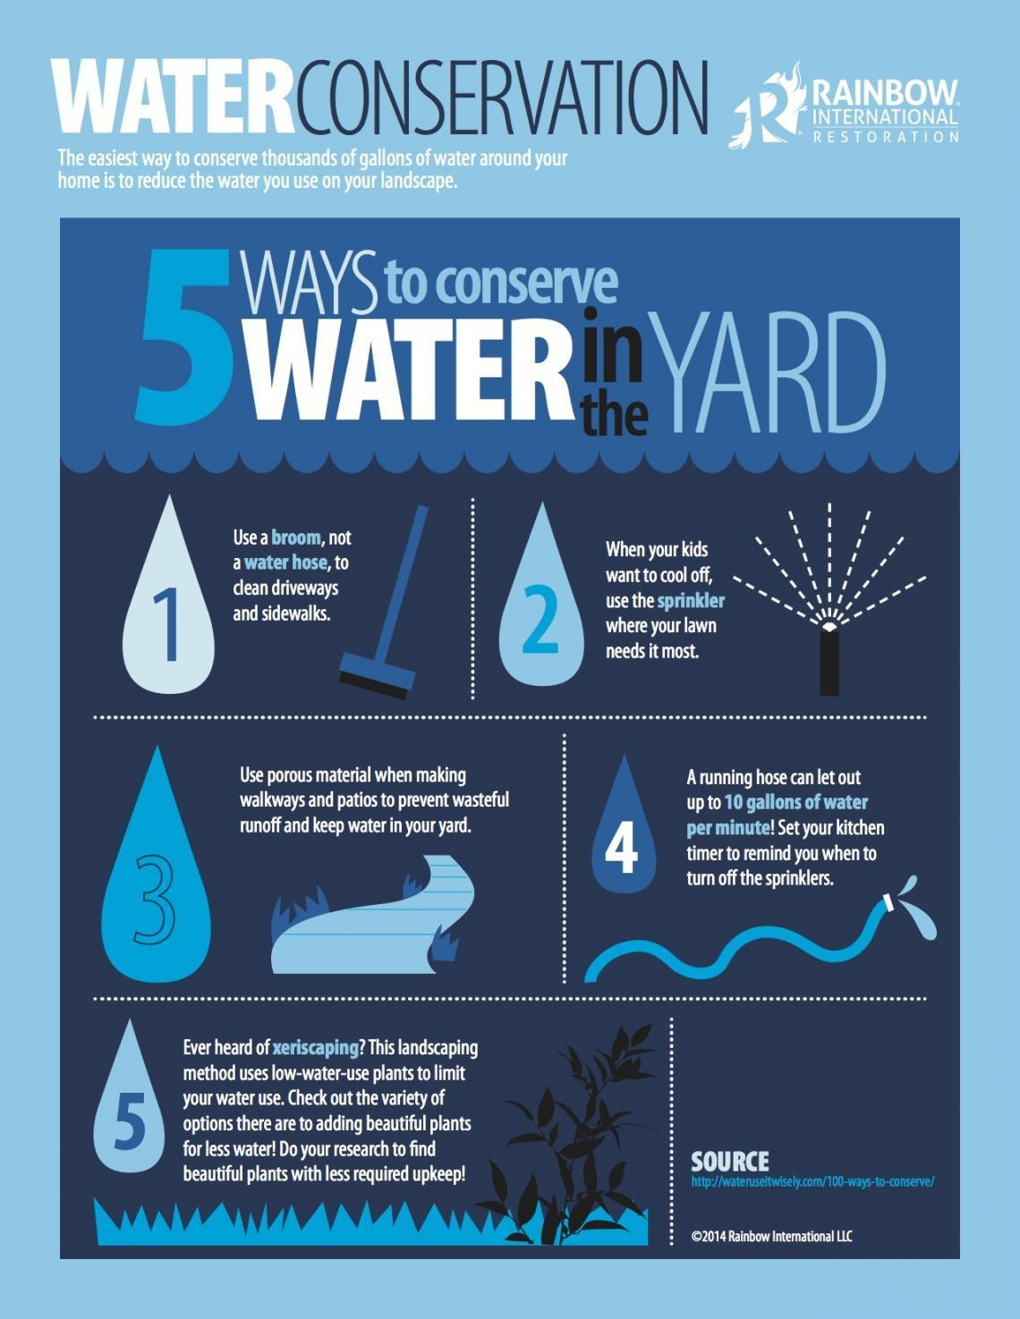
Con el fin de prepararse para la escasez de agua, existen varias opciones para mejorar la conservación del agua en las comunidades locales.

Consejos para ahorrar agua en casa
Hay algunas formas de conservar el agua en casa y reducir la factura del agua:
- Instalar la recogida de agua de lluvia
- Reparación de grifos que gotean
- Reutilizar el agua del lavado y la cocción, como la de las verduras y el arroz, para las plantas
- Ducharse en lugar de bañarse
- Tomar duchas cortas
- No hay agua corriente para lavarse los dientes
- Poner un cubo bajo la ducha para recoger el agua corriente mientras esperas a que se caliente el agua
- Utilice plantas resistentes a la sequía en su jardín
- Etc.

Parte 2. Gestión del riesgo climático

Impactos del cambio climático
Con una geografía mayoritariamente tropical, el clima del Caribe está muy condicionado por las temperaturas del mar y las precipitaciones, y la temporada de huracanes suele provocar desastres naturales. Debido a su clima tropical y a su geografía insular de baja altitud, el Caribe es vulnerable a varios impactos del cambio climático, como la intensidad de las tormentas, la intrusión de agua salada, la subida del nivel del mar y la erosión costera, y la variabilidad de las precipitaciones.
Sin embargo, en el futuro se producirán más catástrofes naturales, más sequías, un aumento del nivel del mar, etc., debido al cambio climático. Por ejemplo, las cañerías de algunos pueblos podrían quedar inutilizadas porque el agua será demasiado salada. Esto significa que el agua tiene que venir de otra fuente.
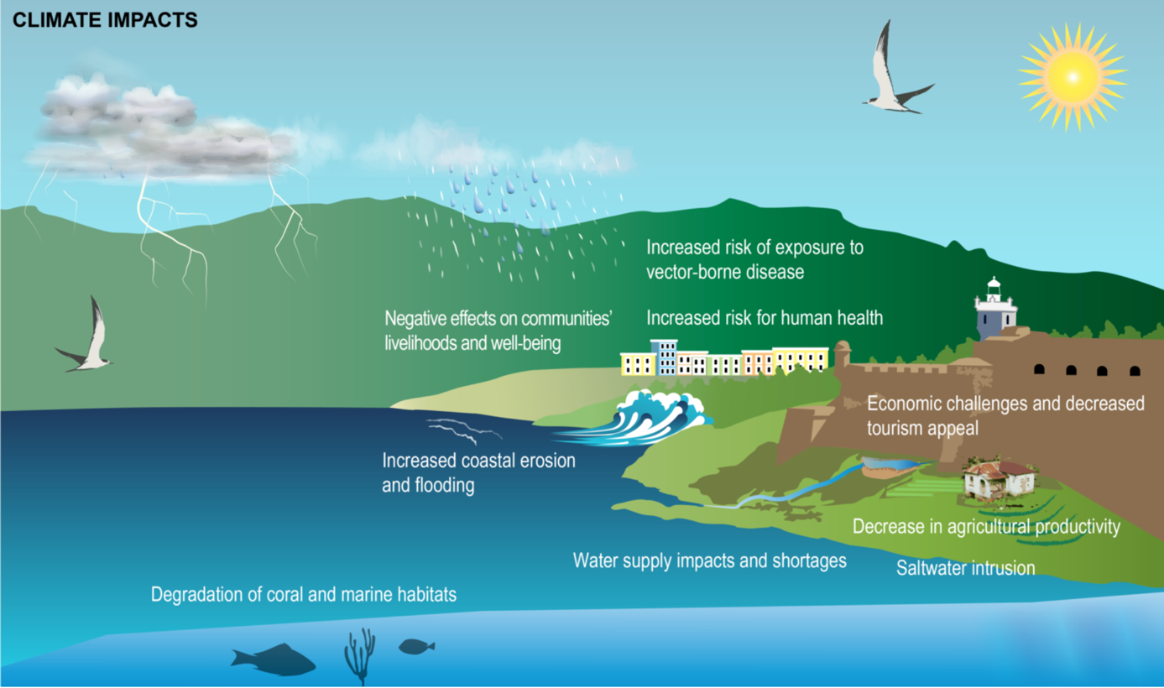
Fuente: https://cgtc-usvi.com/climate-change
El cambio climático tiene impactos diferenciados. Afecta a las personas de forma diferente, dependiendo de su género, sexo, edad y estatus socioeconómico. Las mujeres y las niñas se ven más afectadas por los desastres naturales y los fenómenos climáticos extremos que los hombres y los niños.

Situación actual y posible situación futura
Tal vez el peligro más peligroso sea la subida del nivel del mar. Según el Grupo Intergubernamental de Expertos sobre el Cambio Climático (CCCCC), el nivel del mar podría subir hasta 0,6 metros en el Caribe a finales de siglo.
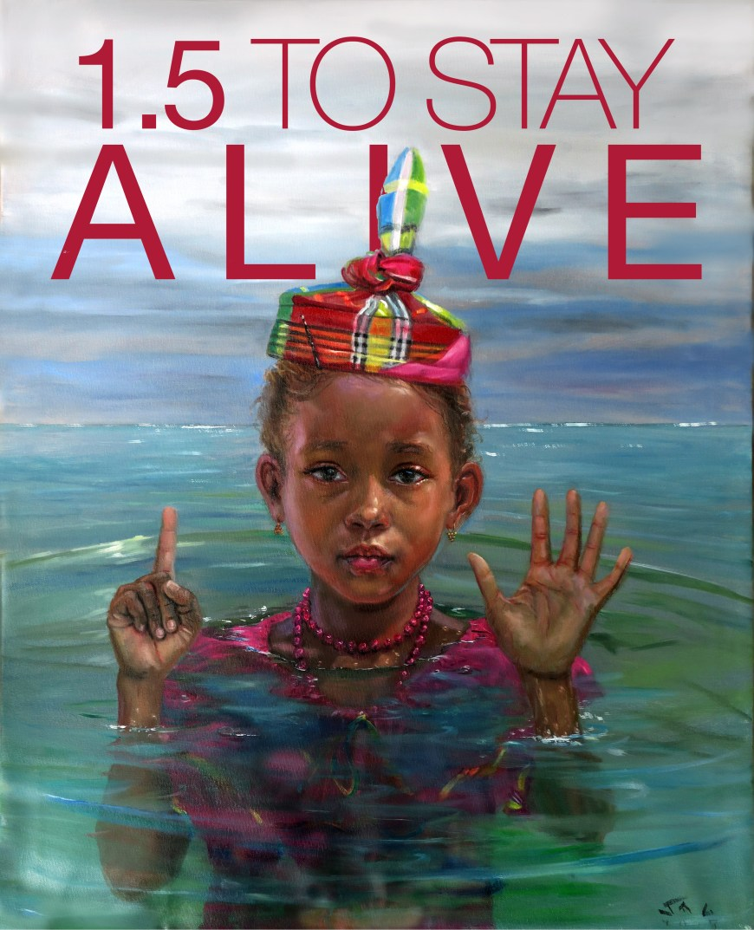
El Acuerdo de París es un acuerdo global de los países para mantener la temperatura media mundial por debajo de 1,5C de los niveles de la época preindustrial para 2050.

Gestión del riesgo climático
Los riesgos climáticos han sido bien identificados por los científicos del clima y otros especialistas en gestión del agua y se están proponiendo respuestas a los países del Caribe. Según el Marco de Acción de Sendai, la resiliencia se construye junto con las comunidades vulnerables.
Por ejemplo, en el marco de este proyecto se han redactado varios procedimientos operativos estándar para reforzar los procesos operativos de las empresas de agua y los gobiernos para hacer frente a los impactos del cambio climático. La resiliencia climática también se aborda mediante el desarrollo de un diálogo entre los técnicos del sector del agua y las comunidades locales para compartir conocimientos técnicos y tradicionales.

